아래와 같이 초등학교 1학년 반 하나의 기말고사 성적을 나타내는 **final_exam_result 테이블**이 있다고 합시다.

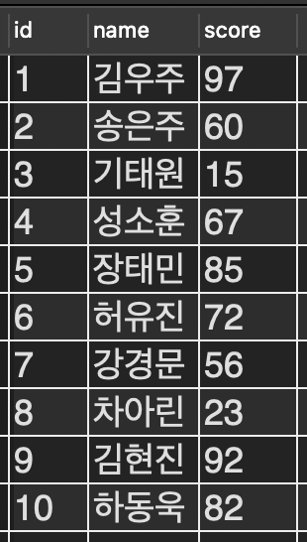

지금 **name 컬럼**에는 학생의 이름, **score 컬럼**에는 학생의 점수가 저장돼있는데요.

그런데 이때, 기말고사 문제 중 배점 3점짜리 문제 하나에 오류가 있어서 모두 정답 처리를 했다고 해봅시다.

그럼 모든 학생의 점수에 **+3점**을 해줘야겠죠? 이럴 때는 테이블을 어떻게 갱신해야할까요?

이런 식으로

UPDATE final_exam_result SET score = 100 WHERE id = 1;

UPDATE final_exam_result SET score = 63 WHERE id = 2;

UPDATE final_exam_result SET score = 18 WHERE id = 3;

…

여러 줄의 UPDATE 문을 실행해야 할까요?

이것도 가능하지만 이렇게 하는 건 너무 번거로울 겁니다. 사실 UPDATE 문을 사용할 때는 기존 값을 그대로 활용하는 방법이 있습니다.

이렇게 말이죠.

https://bakey-api.codeit.kr/files/3270/quukQN?name=b.png

이렇게만 써주면 **모든 row의 score 컬럼의 값이 기존 값보다 3이 더 큰 값으로 갱신되는데요.**

위 UPDATE 문을 실행하고 다시 테이블을 조회해보면

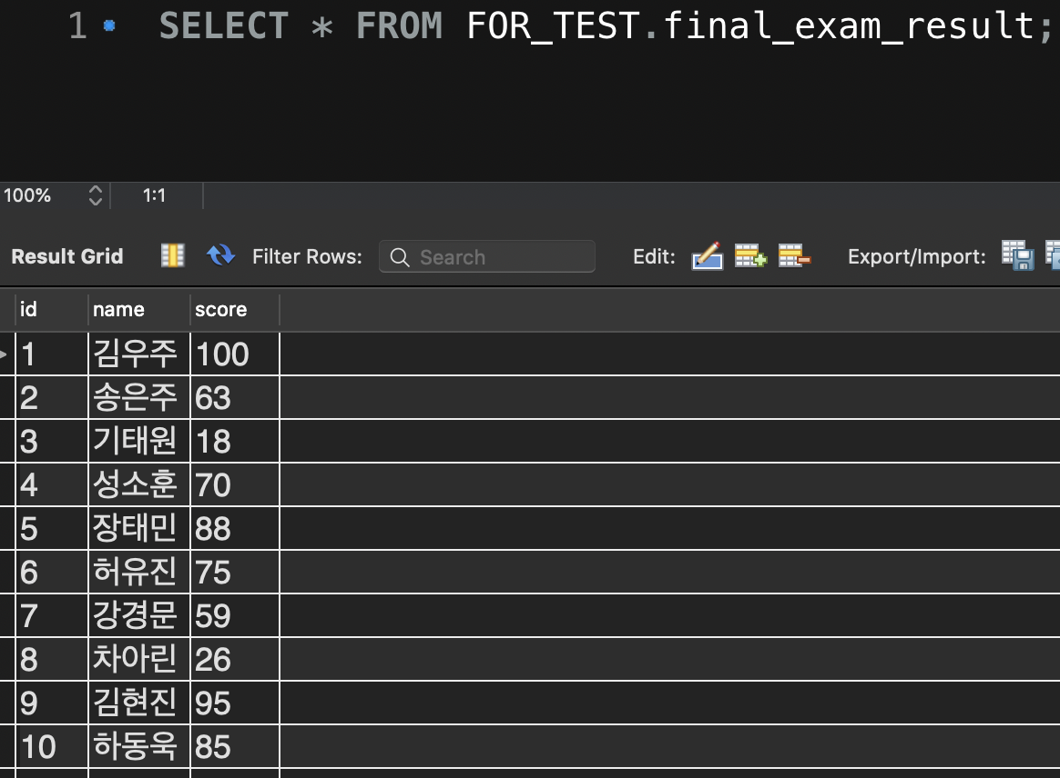

모든 학생들의 점수가 기존보다 3점 증가한 것을 확인할 수 있습니다.

UPDATE 문으로 갱신을 할 때는 방금 본 **SET score = score + 3** 처럼 컬럼의 이름을 활용해서, 기존 값을 기반으로 갱신하는 경우도 많습니다. 잘, 기억해두세요!